El mundo del circo y la acrobacia

“El último reto”

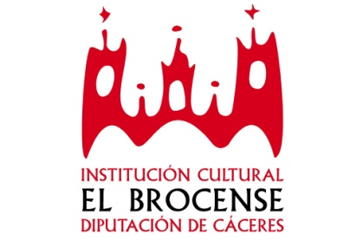
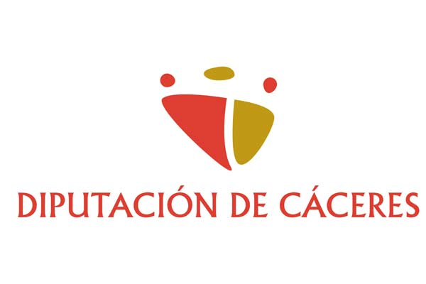
Día 16 de octubre de 2016,
A las 21:00 h,
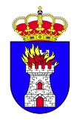
En el “Centro Cultural Juan José Narbón”

Ayuntamiento de Torrequemada

